🍕 Pizzería Jero Pepperoni
Sistema de Gestión — Documentación del Proyecto
Módulo: Programación · 2º DAW · Curso 2025-26
IES Francisco Ayala — Granada
Java 17 · MySQL · JDBC · Swing · Patrón DAO · MVC

1. Descripción General del Proyecto
Pizzería Jero Pepperoni es una aplicación de escritorio desarrollada en Java que permite gestionar de forma integral todos los aspectos de una pizzería: clientes, empleados, carta de productos y pedidos.

Funcionalidades principales
- Autenticación con validación de credenciales contra base de datos
- Registro dinámico con campos que se adaptan según el rol seleccionado
- Gestión completa de clientes (alta, consulta, modificación y baja)
- Gestión completa de empleados con cargo y salario
- Administración de la carta: pizzas, pastas, entrantes, postres y bebidas
- Control de pedidos con actualización de estado en tiempo real
- Panel de administración de usuarios del sistema
- Tema oscuro dinámico desde el menú en tiempo de ejecución
- Cambio de contraseña disponible desde el menú de sesión

2. Arquitectura y Estructura del Proyecto

Arquitectura MVC
El proyecto sigue una arquitectura MVC (Modelo-Vista-Controlador) con el patrón DAO (Data Access Object) para la capa de persistencia.

Capa | Paquete | Responsabilidad
Modelo | model/ | POJOs con los datos del dominio. Sin lógica SQL.
Vista | view/ | Interfaz gráfica Swing. Sin acceso directo a BD.
DAO | dao/ | Toda la lógica SQL. Comunicación con la BD.

Patrón DAO
Cada entidad tiene una interfaz que define el contrato y una implementación que contiene el SQL real. Las buenas prácticas aplicadas son:
- try-with-resources en todos los métodos con Connection, PreparedStatement y ResultSet
- PreparedStatement exclusivamente — prohibido concatenar SQL con datos del usuario
- Transacciones manuales con setAutoCommit / commit / rollback en operaciones multi-tabla
- Las vistas nunca contienen SQL — toda comunicación vía objetos de dominio

Estructura de paquetes
src/
├── db/ ← ConexionDB.java
├── model/ ← Usuario, Cliente, Empleado, Producto, Pedido, LineaPedido
├── dao/ ← Interfaces + Implementaciones (un DAO por entidad)
├── dto/ ← PedidoDTO, LineaPedidoDTO
├── view/ ← Login.java · Registro.java · Principal.java
└── Main.java ← Punto de entrada

3. Modelo de Base de Datos

Tablas y relaciones
Tabla | Descripción
usuarios | Tabla raíz con username, password, email, nombre, apellidos, DNI y rol
clientes | Tabla hija (Joined Table Inheritance). FK primaria a usuarios. Añade teléfono y dirección
empleados | Tabla hija (Joined Table Inheritance). FK primaria a usuarios. Añade cargo y salario
productos | Carta de la pizzería: pizzas, pastas, entrantes, postres y bebidas
pedidos | Relación N:M entre clientes y productos. Incluye fecha, estado y total
lineas_pedido | Detalle del pedido: producto, cantidad y precio unitario

Joined Table Inheritance
Las tablas clientes y empleados implementan el patrón Joined Table Inheritance: su clave primaria (usuario_id) es a la vez clave foránea de usuarios.id. Al eliminar un usuario, el CASCADE elimina automáticamente su fila hija. En Java, Cliente y Empleado extienden la clase Usuario.

Claves foráneas con CASCADE
clientes.usuario_id → usuarios.id ON DELETE CASCADE
empleados.usuario_id → usuarios.id ON DELETE CASCADE
pedidos.cliente_id → clientes.usuario_id ON DELETE CASCADE
lineas_pedido.pedido_id → pedidos.id ON DELETE CASCADE

4. Instrucciones de Instalación y Ejecución

Requisitos previos
- Java JDK 17 o superior
- XAMPP con MySQL activo en puerto 3306
- Visual Studio Code con Extension Pack for Java

Paso 1 — Importar la base de datos
1. Abre phpMyAdmin en http://localhost/phpmyadmin
2. Ve a la pestaña SQL
3. Pega el contenido del archivo sql/restaurante_db.sql
4. Haz clic en Continuar

Paso 2 — Abrir el proyecto en VS Code
1. Abre VS Code
2. Archivo → Abrir carpeta → selecciona Proyecto_Final_Programacion/
3. Verifica que .vscode/settings.json contiene la configuración de sourcePaths y referencedLibraries

Paso 3 — Ejecutar la aplicación
1. Asegúrate de que XAMPP tiene MySQL en verde
2. Abre src/Main.java
3. Pulsa el botón Run o Ctrl+F5

Credenciales de prueba
Usuario | Contraseña | Rol
admin | admin123 | admin
pepe_cam | empleado123 | empleado
ana_cliente | cliente123 | cliente

5. Repositorio de GitHub
El repositorio público del proyecto está disponible en:
JeronimoOsorio/Proyecto_Final_Programacion: Aplicación de escritorio Java - Pizzería Jero Pepperoni
El repositorio contiene commits regulares y descriptivos a lo largo de todo el desarrollo del proyecto.

6. Capturas del Informe de WakaTime
A continuación, se adjuntan las capturas del dashboard de WakaTime que acreditan un mínimo de 10 horas de trabajo registradas con el nombre de proyecto Proyecto_Final_Programacion.

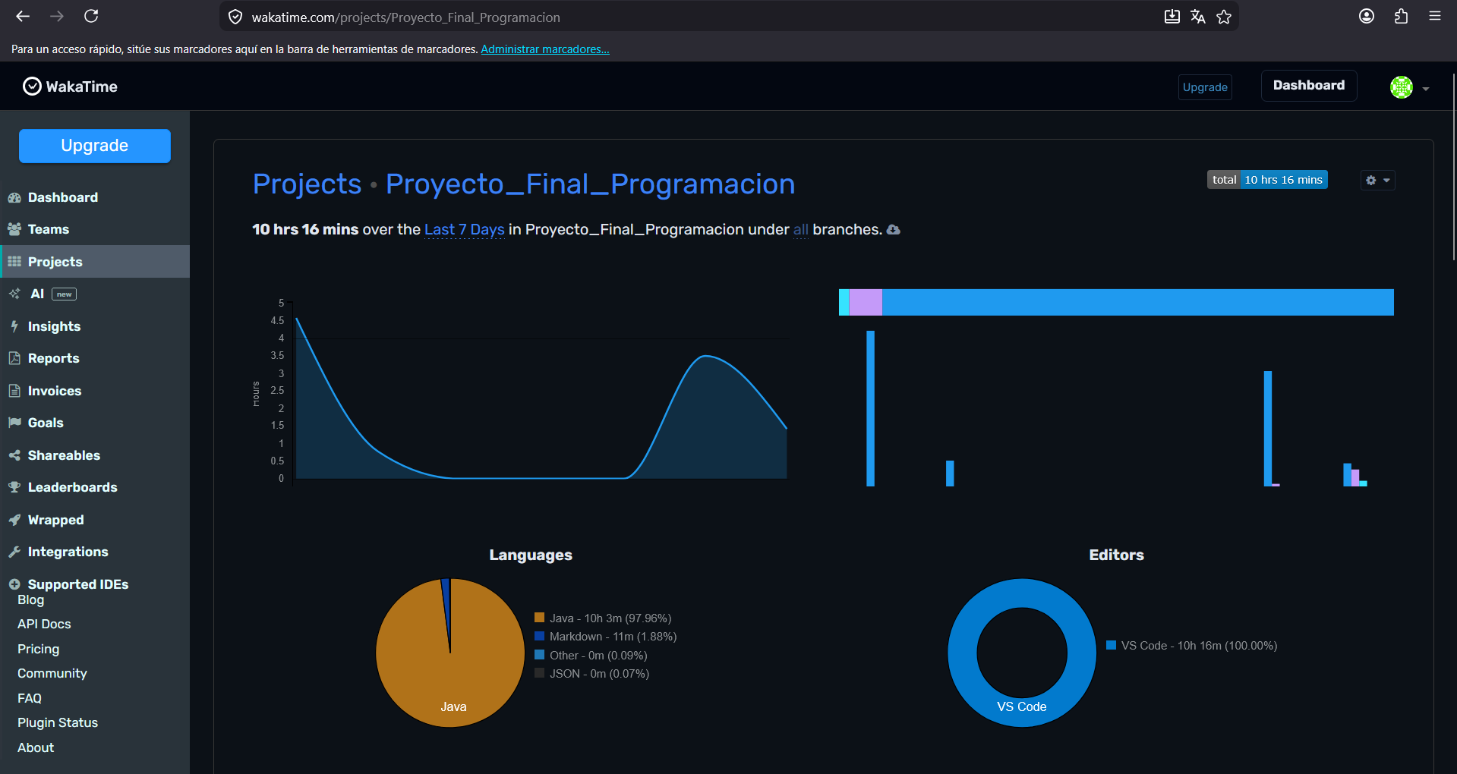
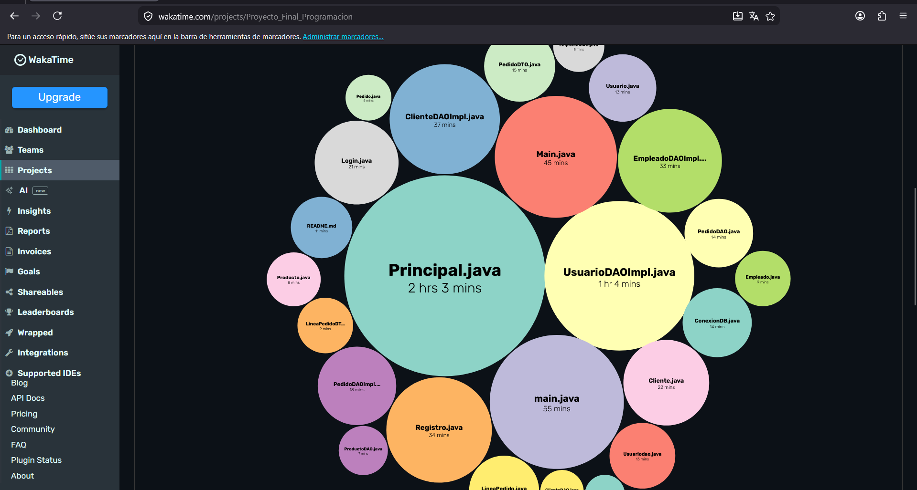

7. Extensiones Implementadas

Tema dinámico (Modo oscuro)
La aplicación incluye un sistema de cambio de tema desde el menú Tema en la barra de navegación principal.
- Implementación: Variable estática temaOscuro que persiste entre ventanas
- Integración: El constructor de Principal aplica el LookAndFeel antes de construir la UI
- Acceso: Menú → Tema → Modo oscuro

8. Autor
Nombre: Luis Jerónimo Osorio Gómez
Curso: 2º DAW — IES Francisco Ayala — Granada
Año: 2025-26

